Міністерство освіти і науки України
ВІДОКРЕМЛЕНИЙ СТРУКТУРНИЙ ПІДРОЗДІЛ «БЕРДЯНСЬКИЙ МАШИНОБУДІВНИЙ ФАХОВИЙ КОЛЕДЖ
Національного університету «Запорізька політехніка»

Циклова комісія професійних дисциплін спеціальності 274

МЕТОДИЧНИЙ ВКАЗІВКИ ДО ПРАКТИЧНИХ РОБІТ З
НАВЧАЛЬНОЇ ДИСЦИПЛІНИ
АВТОМОБІЛІ

2026 р.
Методичний посібник до практичних робіт з навчальної дисципліни
«Автомобілі»
Розробник: викладач Сергій Шматов.
Затверджено на засіданні циклової комісії
Голова циклової комісії ____ Юрій Галайда
Практичне заняття № 1.1
Будова кривошипно-шатунного механізму.

Відмітити правільні відповіді на питання:
1. Як називається деталь, що з'єднує поршень з шатуном?
1. Стопорне кільце;
2. Вкладиш;
3. Поршневий палець;
4. Колінчастий вал.
2. Як називається деталь до якої кріпляться шатуни?
1. Стопорне кільце;
2. Вкладиш;
3. Поршневий палець;
4. Колінчастий вал.
3. Як називається верхня частина поршня?
1. Спідниця;
2. Бобишка;
3. Днище;
4. Кришка.
4. Яка частина шатуна роз'ємна?
1. Нижня головка шатуна;
2. Верхня головка шатуна;
3. Шийка;
4. Жодна.
5. Яка деталь КШМ здійснює зворотно-поступальний рух?
1. Поршень;
2. Шатун;
3. Колінчастий вал;
4. Маховик.
6. Яка деталь КШМ здійснює обертальний рух?
1. Поршень;
2. Шатун;
3. Поршневий палець;
4. Колінчастий вал.
7. Яка деталь не стосується КШМ?
1. Колінчастий вал;
2. Поршневий палець;
3. Клапан;
4. Шатун.
8. Яка деталь КШМ виготовлена з алюмінієвого сплаву?
1. Стопорне кільце;
2. Колінчастий вал;
3. Поршневий палець;
4. Поршень.

9. Яка деталь відсутня у поршні?
1. Спідниця;
2. Днище;
3. Грязьова камера;
4. Бобишка.

Практична робота № 1.2
Основні деталі кривошипно-шатунного механізму.

Відповісти на питання:
1. Для чого потрібен КШМ? Та як він діє.________________________________
______________________________________________________________________________________________________________________________________________________________________________________________________________________________________________________________________________________________________________________________________________________________________________________________________________________________________________________________________________________________________________________________________________________________________________________________________________________________________________________2. Які існують способи кріплення поршневого пальця в поршні і шатуні?
__________________________________________________________________________________________________________________________________________________________________________________________________________________
______________________________________________________________________
3. Що таке вкладиші і де їх застосовують?__________________________________
__________________________________________________________________________________________________________________________________________________________________________________________________________________
____________________________________________________________________________________________________________________________________________
4. Для чого вісь отвору у поршні під палець зміщено відносно його осі?_______
__________________________________________________________________________________________________________________________________________________________________________________________________________________
__________________________________________________________________________________________________________________________________________________________________________________________________________________
5. Для чого використовується шатун? Назвіть його основні конструктивні елементи.____________________________________________________________________________________________________________________________________________________________________________________________________________________________________________________________________________________________________________________________________________________________________________________________________________________________
6. Для чого в двигуні застосовується маховик та які конструктивні елементи він має? ____________________________________________________________________________________________________________________________________________

Встановіть правильну послідовність:

7. ДВИГУН - ЦЕ:
1) □ - в;
2) □ - роботу;
3) □ - машина;
4) □ - палива;
5) □ - енергію;
6) □ - механічну;
7) □ - перетворююча;
8) □ - термохімічну.
8. РОБОТА КШМ:
1) □ - шатун;
2) □ - поршень;
3) □ - маховик;
4) □ - колінчастий вал;
5) □ - поршневий палець

Доповніть.

9. __________________ служить для сприйняття тиску газів, що виникають періодично в кожному циліндрі, і перетворення прямолінійного зворотно - поступального руху поршня в обертальний рух колінчастого валу.
1) Кривошипно - шатунний механізм;
2) Маховик;
3) Газорозподільний механізм;
4) Поршень;

Практичне заняття № 2.1
Будова газорозподільного механізму.

1. Які типи газорозподільних механізмів отримали найбільше поширення на автомобільних двигунах?
1) інжекторні
2) клапанні
3) обидва типи механізмів
2. Газорозподільні механізми в залежності від місця встановлення клапанів поділяються на механізми з нижнім та верхнім розташування клапанів. Який механізм має меншу кількість деталей?
1) з нижнім розташуванням клапанів
2) з верхнім розташуванням клапанів
3) мають однакову кількість деталей.
3. Яким способом здійснюється привід газорозподільного механізму?
1) зубчастими колесами
2) ланцюговою передачею або зубчастим ременем
3) залежно від типу та моделі двигуна способом зазначеним у пункті 1 чи 2.
4. Для чого призначений штовхач ГРМ?
1) для передачі зусилля від розподільчого валу
2) для передачі зусилля від поршня
3) для повороту клапана навколо своєї осі.
5. У якій відповіді перелічені лише деталі ГРМ?
1) розподільний вал, штанга штовхача, коромисло, поршневий палець, клапан випускний
2) штовхач, сідло клапана, сухарі, тарілка пружини клапана.
3) направляюча втулка клапана, вісь коромисел, головка циліндрів, пружина клапана.
6. Як кріпиться тарілка пружини клапана до стрижня клапана?
1) настановним штифтом
2) за допомогою різьблення
3) контактним зварюванням
4) сухариками.
7. При роботі двигуна у деяких моделей клапан обертається навколо своєї осі для рівномірного зносу напрямної, стрижня клапана, сідла та тарілки клапана. За рахунок чого це досягається?
1) за рахунок спеціального пристрою
2) за рахунок вібрації пружин клапана
3) за рахунок опуклої форми коромисла
4) за рахунок тиску газів
8. Як відрізнити впускний клапан від випускного?
1) по довжині стрижня клапана
2) по діаметру тарілки клапана
3) з маркування.
9. Який клапан при роботі двигуна нагрівається до вищої температури?
1) впускний
2) випускний
3) клапани одного циліндра нагріваються до однакової температури.
10. Які деталі ГРМ змушують клапана відкриватися та закриватися?
1) відкриває та закриває розподільчий вал
2) відкриває кулачок розподільного валу, закриває пружина
3) відкриває пружина, закриває кулачок распредвала.

Перелічте несправності ГРМ.
______________________________________________________________________________________________________________________________________________________________________________________________________________________________________________________________________________________________________________________________________________________________________________________________________________________________________________________________________________________________________________________________________________________________________________________________________________________________________________________________________________________________________________________________________________________________________________________________________________________________________________________________________________________________________________________________________________
Практичне заняття № 2.2
Будова газорозподільного механізму.

1. Яка частота обертання розподільного валу в порівнянні з колінчастим валом на чотиритактному двигуні?
1) обертається в 2 рази швидше за колінвал
2) обертається з такою ж швидкістю як колінвал
3) обертається в 2 рази повільніше за колінвал
4) обертається незалежно від колінвалу.
2. Штанга передає зусилля від штовхача до коромисла. Чи може конструкція ГРМ обходитися без штанг?
1) не можуть, тому що такий механізм не зможе працювати
2) може, в ГРМ з нижнім розташуванням клапанів
3) можуть у ГРМ з верхнім розташуванням клапанів і розподільчого валу.
3. Які деталі входять у клапанний вузол ГРМ?
1) впускний клапан, сідло клапана, пружина клапана, напрямна втулка клапана, компресійне кільце
2) впускний клапан, тарілка пружини клапана, маслознімне кільце, сухарі, механізм обертання клапана
3) впускні та випускні клапани, опорна шайба пружини клапана, сідло клапани, сухарі.
4.У якій відповіді правильно дано визначення призначення газорозподільного механізму?
1) для своєчасного відкривання та закривання клапанів, впуску пального суміші або повітря та випуску відпрацьованих газів.
2) для своєчасного відкривання клапанів з метою впуску горючої суміші та випуску відпрацьованих газів;
3) для своєчасного закривання клапанів та впуску горючої суміші;
5. Яким терміном називають моменти відкриття та закриття клапанів щодо мертвих точок, виражаючи в градусах повороту колінчастого валу?
1) перекриттям клапанів
2) фазами газорозподілу
3) порядком роботи циліндрів
4) кут випередження запалення
6. Вкажіть місце перевірки теплового зазору в ГРМ?
1) між штангою штовхача та регулювальним гвинтом
2) між штовхачем та кулачком распредвала
3) між носком коромисла та торцем стрижня клапана.
7. Що забезпечує герметичність сполучення клапан-сідло клапана?
1) їх шліфування та притирання за місцем пастами
2) підганяння за місцем із застосуванням ущільнювачів
3) встановлення самопідтискних манжет
8. Коли відбувається максимальне відкриття клапана?
1) коли штовхач знаходиться на протилежному боці від вершини кулачка
2) коли штовхач знаходиться на вершині кулачка
3) коли пружина має максимальну довжину

9. Для чого передбачені теплові зазори в ГРМ?
1)для запобігання руйнації коромисел та штовхачів
2) для виключення нещільного закриття клапанів
3)для зменшення зносу напрямних клапанів та штовхачів.
10. Яка кількість сухарів необхідна для кріплення тарілки пружини зі стрижнем клапана?
1) один
2) два
3) три
4) чотири;
11. Как впливає наявність нагару на фасках клапанів з їхньої охолодження?
1) не відображається
2) покращує охолодження
3) погіршує охолодження.
12. Що таке перекриття клапанів.
1) це моменти коли обидва клапани відкриті;
2) це моменти коли обидва клапани закриті;
3) це моменти, коли впускний клапан відкритий, а випускний закритий;

Практичне заняття № 2.3
Будова газорозподільного механізму.

1. Робочі поверхні розподільного валу:
1) шліфують; 5) фарбують;
2) полірують; 6) цементують;
3) хромують; 7) піддають відпустці.
4) гартують;
2. Клапани відкриваються:
1) важелем;
2) пружиною;
3) коромислом;
4) тиском газу;
5) тиском олії;
6) розрядження в циліндрі;
7) кулачком розподільчого валу.
3. Деталі приводу грм (виберіть номери всіх відповідей).
1) ланцюг; 7) шестірні;
2) вали; 8) пружини;
3) ремінь; 9) штовхачі;
4) важелі; 10) коромисла;
5) штанги; 11) замки пружин;
6) клапани; 12) напрямні втулки.
4. Передачні деталі ГРМ (виберіть номери всіх відповідей).
1) ланцюг; 7) шестірні;
2) вали; 8) пружини;
3) ремінь; 9) штовхачі;
4) важелі; 10) коромисла;
5) штанги; 11) замки пружин;
6) клапани; 12) напрямні втулки.
5. Деталі клапанної групи (виберіть номери всіх відповідей).
1) ланцюг; 7) шестірні;
2) вали; 8) пружини;
3) ремінь; 9) штовхачі;
4) важелі; 10) коромисла;
5) штанги; 11) замки пружин;
6) клапани; 12) напрямні втулки.
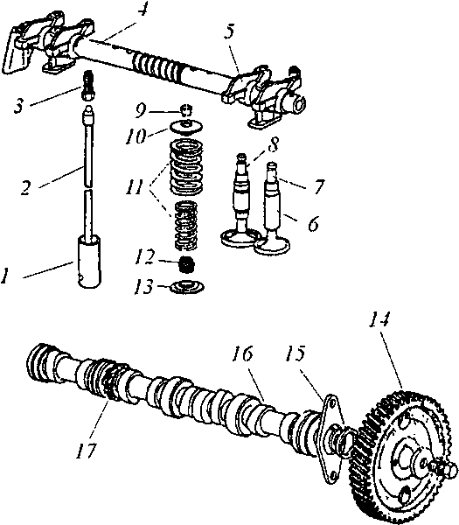
Рис1. Газорозподільний механізм.
6. Сальник 12 (рис.1)
1) змащує стрижень клапана;
2) фіксує пружини 77;
3) запобігає прориву газу з камери згоряння;
4) запобігає проникненню масла в камеру згоряння.
7. Шестерня 17(рис.1) ПРИВОДЯТЬ В ДІЮ:
1) масляний насос;
2) паливний насос;
3) розподільний вал;
4) переривник-розподільник запалювання.
8. Кріплення пружин 11 (рис. 1) на клапані досягається за рахунок:
1) болта 3;
2) втулки 6;
3) сухарів 9;
4) тарілки 10;
5) коромисла 5.
9. Тепловий зазор у клапаному механізмі (рис. 1) РЕГУЛЮЄТЬСЯ (виберіть номери всіх відповідей)
1) болтом 3;
2) штовхачем 7;
3) на гарячому двигуні;
4) на холодному двигуні;
5) між носком коромисла та стрижнем клапана;
6) між болтом 3 та коромислом 5.
10. Збільшений тепловий зазор у клапанах приводить до:
1) стукіт клапанів;
2) покращення газообміну;
3) погіршення газообміну;
4) збільшення потужності.
5) зменшенню потужності;
6) нещільного закриття клапанів;
7) прогорання кромок головок клапанів.
11. Недостатний тепловий зазор у клапанах приводить до:
1) стукіт клапанів;
2) покращення газообміну;
3) погіршення газообміну;
4) нещільного закриття клапанів;
5) прогорання кромок головок клапанів.
12. Гідравлічні компенсатори теплових зазорів:
1) вимагають регулювання;
2) не вимагають регулювання;
3) працюють на будь-якій олії;
4) працюють від тиску олії;
5) вимагають синтетичного масла;
6) автоматично "вибирають" зазор при пуску двигуна. Доповніть
13. Фази газорозподілу залежить від (виберіть номери всіх відповідей).
1) діаметр головок клапанів;
2) довжини стрижнів клапанів;
3) величини теплового зазору у клапанах;
4) профілю кулачків розподільчого валу;
5) взаємного розташування кулачків розподільчого валу;
6) взаємного розташування колінчастого та розподільчих валів.

ПЗ № 3.1 Будова системи охолодження.

1. Яка деталь не входить до системи охолодження?
1. Шестерний насос.
2. Відцентровий насос.
3. Радіатор.
4. Шторка.
2. Яку рідину краще використовувати у системі охолодження?
1. Воду.
2. Дистильовану воду.
3. Антифриз.
4. Дощову воду.
3. Який вузол охолоджує рідину, що охолоджує?
1. Насоси.
2. Термостат.
3. Вентилятор.
4. Радіатор.
4. Для чого потрібний водяний насос?
1. Для циркуляції рідини за системою охолодження.
2. Для охолодження рідини.
3. Для відкачування рідини.
4. Для опалення салону.
5. Який вузол пускає рідину по великому чи малому колу?
1. Водяний насос.
2. Радіатор.
3. Вентилятор.
4. Термостат.
6. Який вузол відбирає тепло від циліндрів?
1. Водяний насос.
2. Радіатор.
3. Водяна сорочка.
4. Термостат.
7. Яку перевагу має низькозамерзаюча рідина перед водою?
1. Під час замерзання не руйнує корпусні деталі.
2. Дешевий.
3. Чи не замерзає.
4. Чи не випаровується.
8. Який тип насоса застосовується у системі охолодження?
1. Відцентровий.
2. Поршневий.
3. Діафрагмовий.
4. Роторний.
9. Який вузол автоматично підтримує оптимальну температуру?
1. Водяний насос.
2. Жалюзі.
3. Термостат.
4. Шторка.

Питання | Відповідь | Питання | Відповідь | Питання | Відповідь
І |  | ІІ |  | ІІІ
І V |  | V |  | VІ
VІІ |  | VІІІ |  | ІХ
ПЗ № 3.2. Призначення системи охолодження.

1. Система охолодження двигуна служить для?
1) Охолодження двигуна на високих температурах;
2) Охолодження палива та олії;
3) Підтримання оптимального температурного режиму роботи двигуна;
4) Охолодження повітря у салоні автомобіля;
2. На повністю прогрітому двигуні температура рідини, що охолоджує, повинна підтримуватися в інтервалі?
1) 40/90 градусів;
2) 60/100 градусів;
3) 100/110 градусів;
4) 80/95 градусів;
3. Які функції виконує термостат?
1) Перекриває доступ охолоджувальної рідини до радіатора при прогріванні холодного двигуна після запуску;
2) Підключає радіатор після прогріву рідини, що охолоджує, до певної температури;
3) Виконує якусь із зазначених функцій залежно від моделі двигуна;
4) Виконує обидві зазначені функції;
4. Застосування у системі охолодження «жорсткої» води, що містить велику кількість солей, веде до?
1) До утворення накипу;
2) До перегріву двигуна;
3) До підвищення корозії;
4) До всього названого;
5. Назвіть марку експлуатаційного матеріалу, що заливається в систему охолодження.
1) М-63/12-Г1;
2) АІ-93;
3) Тосол – А4ОМ;
4) «ТОМЬ»;
6. Причиною перегріву двигуна може бути?
1) Недостатня кількість охолоджуючої рідини у системі;
2) Несправність датчика включення електровентилятора;
3) Пробуксування або обрив ременя приводу вентилятора;
4) Усі перелічені причини;
7. Причиною переохолодження двигуна може бути?
1) Зниження рівня охолодної рідини;
2) Забруднення серцевини радіатора;
3) Несправність термостату;
4) Усі перелічені причини;
8. Яка хімічна речовина використовується у складі антифризу.
1) Етиловий спирт.
2) Метиловий спирт.
3) Етиленгліколь.
4) Антинакіпін.

Питання | Відповідь | Питання | Відповідь | Питання | Відповідь
І |  | ІІ |  | ІІІ
І V |  | V |  | VІ
VІІ |  | VІІІ

ПЗ № 4.1 Будова системи мащення.

Замалювати принципову схему системи мащення автомобіля.

Пронумерувати кожен елемент та підписати.
1 2 3
4 5 6
7 8 9
10 11 12
Поясніть пристрій та принцип роботи масляного насоса на рисунку 1.
______________________________________________________________________________________________________________________________________________________________________________________________________________________________________________________________________________________________________________________________________________________________________________________________________________________________________________________________________________________________________________________________________________________________________________________________________________________________________________________________________________________________________________________________________________________________________________________________________________________________________________________________________________________________________________________________________________
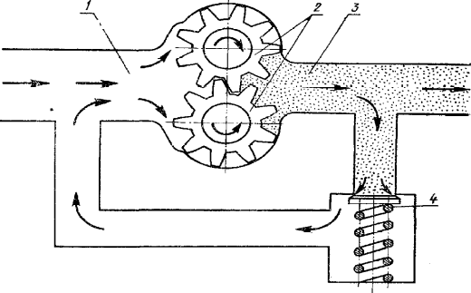
Рис 1. Пристрій та принцип роботи масляного насоса шестерного типу.
2. Пояснити пристрій та принцип роботи масляного фільтра.
________________________________________________________________________________________________________________________________________________________________________________________________________________________________________________________________________________________________________________________________________________________________________________________________________________________________________________________________________________________________________________________________________________________________________________

Контрольні питання.
• Робоча температура олії?____________________________________________
______________________________________________________________________
• Для чого ставлять два масляні датчики?_______________________________
____________________________________________________________________________________________________________________________________________
• Як перевіряється працездатність системи мащення?_____________________
__________________________________________________________________________________________________________________________________________________________________________________________________________________
• Як впливає якість масла на експлуатаційні характеристики двигуна?_______
____________________________________________________________________________________________________________________________________________
• Опишіть процедуру заміни масла на двигуні?__________________________
______________________________________________________________________________________________________________________________________________________________________________________________________________________________________________________________________________________________________________________________________________________________
• Чим загрожує експлуатація двигуна з недостатнім чи високим рівнем масла?
________________________________________________________________________________________________________________________________________________________________________________________________________________________________________________________________________________________

ПЗ № 4.2 Устрій та робота системи мащення.

Відповісти на питання.
1. Система мащення служить для?
1) Підведення масла до поверхонь деталей двигуна, що труться, з метою зменшення витрат на тертя;
2) Охолодження деталей, що труться, і очищення їх від продуктів зношування;
3) Уповільнення зношування деталей та їх збереження;
4) всіх перерахованих функцій.
2. Способи мащення.
1) Самопливом; 5) Самопідйомом;
2) Під тиском; 6) Розбризкуванням;
3) Через маслянку; 7) Водяним туманом;
4) Під розрядженням; 8) Масляним туманом
3. Які поверхні деталей та деталі змащуються під тиском?
1) Гільзи;
2) Шийки кільчастого валу;
3) Розподільні шестерні;
4) Кулачки розподільчого валу;
4. Причинами зниження тиску олії у системі можуть бути?
1) Застосування олії збільшеної в'язкості;
2) Забруднення маслоприводів;
3) Зменшення кількості олії або її розрідження;
4) Усі перелічені фактори;
5. Назвіть марку експлуатаційного матеріалу, що заливається в систему мащення?
1) Тосол – А4ОМ;
2) М-12 Г 1; 3) АІ-92;
4) "РОСА".
6. Редукційний клапан масляного насоса
1) Фільтрує масло;
2) Збільшує тиск у системі;
3) Обмежує тиск у системі;
4) Відкривається при надмірному тиску.
7. В якій відповіді правильно вказані елементи системи мащення?
1) масляний радіатор, масляний насос, центрифуга, впускний клапан, випускний клапан;
2) масляний радіатор, масляний насос, масляний фільтр, редукційний клапан, перепускний клапан;
3) радіатор, дифузор, вентилятор, рідинний насос.
8. Забезпечує безперервну циркуляцію масла і подачу його під тиском до деталей.
1) центрифуга;
2) масляний насос;
3) зливний клапан.
9. В якій відповіді правильно вказані складові частини масляного насоса?
1) корпус, ротор, ковпак;
2) корпус, ковпак, ведуча шестерня, ведена шестерня;
3) корпус, кришка, ведуча шестерня, ведена шестерня.
10. Шар масла між тертьовими деталями.
1) зменшує їх спрацювання і втрати енергії на тертя;
2) ущільнює зазори, вимиває з них продукти спрацювання;
3) охолоджує деталі і захищає їх від корозії;
4) всі відповіді правильні.
11. Існують такі способи подачі масла на тертьові поверхні деталей:
1) під тиском, розбризкуванням, всмоктуванням;
2) під тиском, розбризкуванням, всмоктуванням, самопливом;
3) під тиском, розбризкуванням, самопливом;
4) під тиском, всмоктуванням, самопливом.

12. До яких із зазначених деталей масло подається під тиском?
1) циліндри, поршні, розподільні шестерні;
2) штанги, поверхні штовхачів і кулачків розподільного вала;
3) корінні і шатунні підшипники колінчастого вала, підшипники розподільного вала, валики і коромисла.
13. Клапани системи мащення призначені.
1) для впуску і випуску масла із масляного насоса;
2) для підтримки необхідного тиску в системі мащення і захисту її елементів від ушкодження;
3) обидві відповіді правильні.

Питання | Відповідь | Питання | Відповідь | Питання | Відповідь
1 |  | 6 |  | 11
2 |  | 7 |  | 12
3 |  | 8 |  | 13
4 |  | 9
5 |  | 10

.

Практичне заняття № 5.1 Будова системи живлення карбюраторного двигуна.

Виберіть номери всіх відповідей.

1. Система живлення призначена для ____________?
1) Зберігання палива;
2) Подачі та очищення палива та повітря;
3) Приготування горючої суміші та подачі її в циліндри двигуна;
4) Виконання всіх перерахованих функций.
вона включає:
5) насос;
6) карбюратор;
7) паливний бак;
8) глушник шуму;
9) свічки запалювання;
10) паливні фільтри;
11) повітряний фільтр;
12) впускний трубопровід;
13) випускний трубопровід.
2. Скільки повітря теоретично необхідно та достатньо для повного згоряння 1кг. бензину?
1) 13кг;
2) 14кг;
3) 15кг;
4) 16кг.
3. В якій відповіді правильно вказаний прилад системи живлення карбюраторного двигуна, в якому відбувається приготування паливної суміші?
1) В паливному баку
2) Бензонасосі
3) Карбюраторі
4) Впускному колекторі
4. Які види паливної суміші можливі?_____________________________________ ________________________________________________________________________________________________________________________________________________________________________________________________________________________________________________________________________________________
5. Паливна суміш, в якій на 1 кг бензину приходиться 15 кг повітря, називається:
варіанти відповідей
- Нормальна;
- Збіднена;
- Бідна;
- Збагачена.
6. Для чого призначений карбюратор?
1) Подачі повітря в циліндри двигуна;
2) Приготування необхідної кількості паливної суміші різного складу залежно від режиму роботи двигуна;
3) Подачі дизельного палива в циліндри двигуна різної кількості;
4) Приготування паливної суміші постійного складу.
7. Система живлення карбюраторного двигуна складається з:
1) Паливного бака, фільтрів грубого і тонкого очищення палива, клапанів, поршнів, паливопроводів, карбюратора, повітроочисника;
2) Паливного бака, фільтрів грубого і тонкого очищення палива, паливного насоса, паливопроводів, карбюратора, повітроочисника, впускного та випускного трубопроводу з глушником;
3) Паливного бака, паливного насоса, паливопроводів, карбюратора, повітроочисника, впускних трубопроводів, циліндрів.

Практичне заняття № 5.2. Будова системи живлення карбюраторного двигуна.

Виберіть номери всіх відповідей.

- Карбюратор має такі пристрої і системи:
- Пристрій для пуску холодного двигуна;
- Система холостого ходу і головна дозуюча;
- Економайзер і насос-прискорювач;
4) Пристрій для пуску холодного двигуна, система холостого ходу і головна дозуюча, економайзер і насос-прискорювач.
2. Для забезпечення нормальної роботи двигуна на малих обертах в карбюраторі є:
1) Система холостого ходу
2) Пристрій для пуску холодного двигуна
3) Економайзер
4) Насос-прискорювач
3. Дозування паливної суміші яка потрапляє в циліндри двигуна відбувається за допомогою:
1) Жиклера
2) Поплавка
3) Розпилювача
4) Дросельної заслінки
4. При роботі двигуна в режимі прискорення карбюратор повинен готувати, паливну суміш?
1) Нормальну
2) Збіднену
3) Бідну
4) Збагачену
5. Дифузор в карбюраторі призначений :
1) Для дозування палива
2) Для збільшення швидкості повітря
3) Для зменшення швидкості повітря
4) Для дозування повітря в змішувальній камері
6. Двохкамерні карбюратори мають:
1) Два економайзери;
2) Дві камери поплавця;
3) Дві змішувальні камери;
4) Дві дросельні заслінки;
5) Два прискорювальні насоси.
7. Економайзер карбюратора горючу суміш:
1) Збагачує;
2) Збіднює;
3) Розпорошує;
4) Випаровує.
На навантаженнях:
5) Повних;
6) Часткових;
7) Холостого ходу;
8) Прискорення.
8. Кількість горючої суміші що подається з карбюратора залежить від положення:
1) Повітряної заслінки;
2) Дросельної заслінки;
3) Клапана економайзера;
4) Поршня прискорювального насоса;
5) Рівня палива в камері поплавця.

Практичне заняття № 5.3

Системи живлення інжекторних двигунів.

1. Чим відрізняються інжекторні двигуни від карбюраторних?
2. Назвіть основні системи впорскування бензину у інжекторних
двигунах.
3. Яка з систем впорскування є найбільш досконалою, поясніть чому?
4. Яким чином, у системі MONO-Jetronic здійснюєтьсяосновне дозування палива?
5. Які переваги системи об’єднаного електронного управління впорскуванням (сумішоутворенням) і запалюванням.
6. Поясніть що таке лямбда-регулювання.
- Підпишить основні деталі схеми системи упорскування K – jetronic.
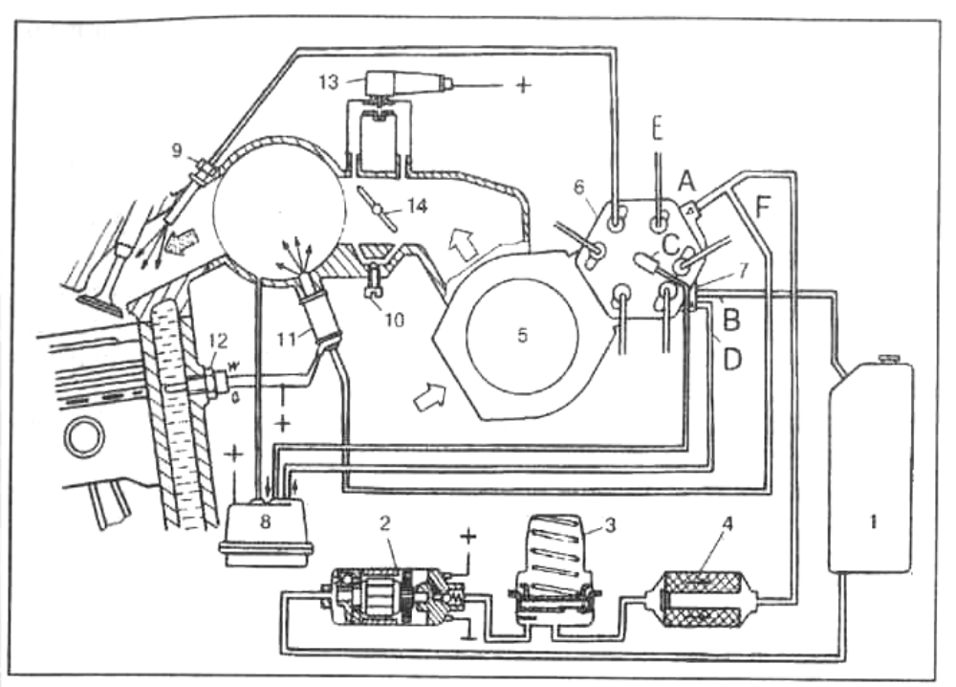

Рис. 1. Схема системи упорскування K – jetronic.

№  п/п | Найменування елементу | №  п/п | Найменування елементу

- Підпишить основні деталі схеми системи упорскування L – jetronic.
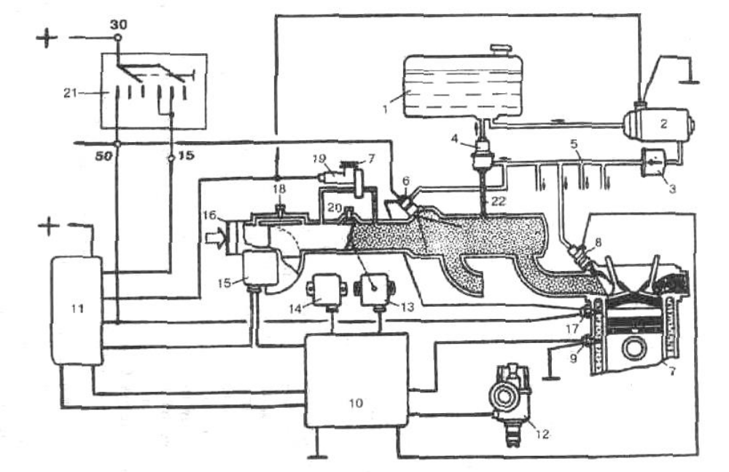
Рис. 2. Схема системи упорскування L – jetronic.

№  п/п | Найменування елементу | №  п/п | Найменування елементу

Практичне заняття № 6.1 Будова системи живлення двигуна від газобалонної установки.

Виберіть номери всіх відповідей.

1. Переваги газообразного палива:
1) не містить сірки;
2) октанове число 105;
3) октанове число 195;
4) менша собівартість;
5) менша витрата палива;
6) змиває масляну плівку;
7) не містить вуглеводні;
8) розчиняє смолисті відкладення;
9) підвищується потужність двигуна.
2. Максимальний тиск в балонах стисненого газу, МПа:
1) 100;
2) 200;
3) 150;
4) 250.
3. Стиснутий газ підігріють на вихід, щоб:
1) підвищити тиск;
2) знизити тиск;
3) очистити від окалини;
4) не стали балони;
5) не обмерзали трубопроводи;
6) перевести їх у парову фазу.
4. Зріджений газ підігрівають у випарнику, щоб:
1) збагатити суміш;
2) підвищити тиск;
3) знизити тиск;
4) очистити від окалини;
5) не обмерзали трубопроводи;
6) перевести їх у парову фазу;
7) підготувати для подачі до редуктора.
5. Газовий редуктор:
1) знижує тиск;
2) підвищує тиск;
3) встановлюється на балоні;
4) має регулювання тиску;
5) контролює залишковий запас;
6) встановлюється перед змішувачем.
6. Тиск газу перед змішувачем:
1) 20 МПа;
2) 1,6-2,0 МПа;
3) трохи більше 0,3 МПа;
4) щонайменше 0,3 МПа;
5) близьке до атмосферного.
7. Газовий змішувач змішує:
1) газ із повітрям;
2) пропан та бутан;
3) пропан та метан;
4) бутан та метан.
має:
5) дифузор;
6) економайзер;
7) зворотний клапан;
8) газову форсунку;
9) прискорювальний насос;
10) дросельну заслінку;
11) систему холостого ходу.
8. Балони стисненого газу мають запас міцності:
1) 2-кратний;
2) 3-кратний;
3) 4-кратний;
4) 5-кратний.
фарбуються в колір:
5) синій;
6) червоний;
7) чорний;
8) жовтий;
9) білий.
9. При спалахі газу під капотом автомобіля:
1) відключити газ;
2) покинути машину;
3) відключити бензин;
4) поливати балон водою;
5) збільшити обороти двигуна;
6) перекрити витратний вентиль;
10. Забороняється:
1) запускати двигун на газі;
2) демонтувати балон із газом;
3) запускати двигун на бензині;
4) проводити ремонт апаратури під тиском газу.
5) продовжувати рух, якщо в салоні є запах газу;
6) запускати двигун одночасно на газі та бензині;
7) експлуатувати апаратуру з механічними пошкодженнями.

Питання | Відповідь | Питання | Відповідь
1 |  | 6
2 |  | 7
3 |  | 8
4 |  | 9
5 |  | 10

Практичне заняття № 6.2. Устрій та робота елементів системи живлення ДВЗ працюючих на СНГ і СПГ.

Відповісти на питання.

- З яких основних елементів складається та для чого потрібен редуктор високого тиску в системі живлення СПГ.
________________________________________________________________________________________________________________________________________________________________________________________________________________________________________________________________________________________
__________________________________________________________________________________________________________________________________________________________________________________________________________________
- Для чого потрібен редуктор низького тиску в системі живлення СПГ.
__________________________________________________________________________________________________________________________________________________________________________________________________________________
____________________________________________________________________________________________________________________________________________
- Опішить роботу дозувально-економайзерного пристрою.
________________________________________________________________________________________________________________________________________________________________________________________________________________________________________________________________________________________
__________________________________________________________________________________________________________________________________________________________________________________________________________________
- Перелічте основні несправності установки СПГ.
________________________________________________________________________________________________________________________________________________________________________________________________________________________________________________________________________________________
__________________________________________________________________________________________________________________________________________________________________________________________________________________
________________________________________________________________________________________________________________________________________________________________________________________________________________________________________________________________________________________
__________________________________________________________________________________________________________________________________________________________________________________________________________________

Практичне заняття №7.1

Будова системи живлення дизелів.

1. Перерахуйте елементи системи живлення дизельного двигуна?
______________________________________________________________________________________________________________________________________________________________________________________________________________________________________________________________________________________________________________________________________________________________
2. Паливо з бака всмоктується:
1. Підкачувальним насосом;
2. Фільтром грубої очистки палива;
3. Паливним насосом високого тиску.
3. Між підкачувальним насосом і паливним баком розміщено:
1. Фільтр грубої очистки;
2. Фільтр тонкої очистки;
3. Фльтри грубої і тонкої очистки.
4. В Україні чинний державний стандарт технологічних умов з виготовлення дизельного палива передбачає такі марки дизельного пального:
1. Літнє, осіннє, зимове та весняне;
2. Літнє та зимове;
3. Літнє, зимове та всесезонне.
5. Схильність палива до самозаймання оцінюється:
1. Октановим числом;
2. Цетановим числом;
3. Числом π.
6. Кутом, до якого поршень не доходить до ВМТ в момент початку впорскування палива, називають:
1. Кутом випередження запалювання;
2. Кутом подачи палива;
3. Кутом випередження впорскування палива.
7. В яких випадках використовують насос ручної підкачки палива?
________________________________________________________________________________________________________________________________________________________________________________________________________________________________________________________________________________________
8. Чим змащують робочі деталі плунжерної пари та форсунки?
________________________________________________________________________________________________________________________________________________________________________________________________________________________________________________________________________________________

Практичне заняття №7.2

Основні визнчення та характеристикі системи живлення дизельних двигунів.

- Які компоненти входять до контуру низького тиску, а які — до високого?
- Які симптоми потрапляння повітря в паливну систему дизеля?
- Чим відрізняється робота системи Common Rail від традиційного ПНВТ?
- Яка роль паливопідкачувального насоса та де він встановлюється?

Практичне заняття № 8

Будова системи електропостачання і пуску.

1. Що є джерелом струму при непрацюючому двигуні?
1) Генератор;
2) Стартер;
3) Акумуляторна батарея;
4) Котушка запалювання;
2. Щільність повністю зарядженої акумуляторної батареї (наведена до 15°С) у південній зоні має бути?
1) 1,2г/см³;
2) 1,25г/см³;
3) 1,3г/см³;
4) 1,35г/см³;
3. У маркуванні акумуляторної батареї 6 СТ-55А, 55- це....?
1) Граничний струм у амперах, що віддається при включенні стартера;
2) Час безперервної роботи в секундах при включенні стартера;
3) Ємність батареї в ампер-годинах (А/ч.);
4) Маса батареї у кілограмах;
4. Що являє собою електроліт, що використовується в акумуляторній батареї, що використовується на автомобілі?
1) Розчин певної щільності сірчаної кислоти (г/см³) у дистильованій воді;
2) Розчин певної густини (г/см³) соляної кислоти в дистильованій воді;
3) Розчин певної щільності (г/см³) азотної кислоти у дистильованій воді;
4) Розчин певної густини (г/см³) кальцинованої соди в дистильованій воді;
5. Рівень електроліту в кожній акумуляторній батареї повинен бути на ............?
1) 10-15 мм нижче за кромку пластин;
2) На одному рівні з верхньою кромкою пластин;
3) 10-15 мм вище за кромку пластин;
4) Нарівні з нижньою кромкою наливного отвору;
6. Яку напругу виробляє нормально працююча генераторна установка легкового автомобіля?
1) 12,6 – 13,6В;
2) 13,6 - 14,2 В;
3) 14,2 – 15,6В;
4) 15,6 - 16,2 В;
7. Чим здійснюється контроль працездатності генераторної установки?
1) Амперметром;
2) Вольтметром;
3) Контрольною лампою на щитку приладів;
4) Усі перераховані прилади;
8. Прогин ременя приводу генератора (вентилятора) у найбільш віддаленій від шківів точці при натисканні зусиллям у 100 Н (10кгс) має становити?
1) 0-5мм;
2) 5-10мм;
3) 10-15мм;
4) 15-20мм;
9. Генератор заряджає акумуляторну батарею, коли напруга на генераторі .............. акумуляторної батареї?
1) Вище напруги;
2) Нижче напруги;
3) Рівно напрузі;
4) У кожному з наведених випадків;
10. За показанням автомобільного амперметра визначається………?
1) Сила зарядного струму;
2) Режим роботи акумулятора;
3) Сила розрядного струму;
4) Усі перелічені параметри;
11. Якщо маркування полюсів акумуляторної батареї відсутнє чи погано помітне, полярність виведення визначається ……?
1) По висоті штирів (висновків), причому штир (-) має велику висоту;
2) За кольором полюсних штирів, причому штир(-) має темніший колір;
3) За формою штиря, причому штир (-) має циліндричну форму;
4) По діаметру полюсних штирів, причому штир (-) тонше штиря (+);

Питання | Відповідь | Питання | Відповідь
1 |  | 7
2 |  | 8
3 |  | 9
4 |  | 10
5 |  | 11
6

Практичне заняття № 9.1

Будова системи запалювання і пуску.

1. Який порядок роботи (послідовність чергування однойменних тактів у різних циліндрах двигуна) прийнято у більшості вітчизняних чотирициліндрових двигунів легкових автомобілів?
1) 1-2-3-4;
2) 4-3-2-1;
3) 1-3-4-2;
4) 1-4-2-3;
2. На працюючому двигуні електричний струм до споживачів надходить..........?
1) У всіх випадках лише від генератора;
2) У всіх випадках лише від акумуляторної батареї;
3) Від генератора, а при певних режимах від акумуляторної батареї;
4) У всіх випадках від генератора та акумуляторної батареї;
3. Щоб уникнути глибокого розряду акумулятора, тривалість безперервної роботи стартера не повинна перевищувати.......?
1) 15сек.;
2) 30сек.;
3) 60сек.;
4) Часу, необхідного для запуску двигуна;
4. Які переваги має контактно-транзитна система запалювання перед класичною (контактною)?
1) Збільшується ЕРС, що виробляється в котушці запалювання;
2) Підвищується потужність іскрового розряду;
3) Збільшується термін служби переривника;
4) Усі перелічені показники;
5. Який із перелічених пристроїв застосовується лише у безконтактній системі запалювання?
1) Додатковий резистор котушки запалювання;
2) Вакуумний регулятор;
3) Генератор імпульсів;
4) Октан-коректор;
6. Для ефективної роботи двигуна необхідно, щоб іскровий розряд виникав у циліндрі?
1) Наприкінці такту стиснення до підходу поршня (днища поршня) до ВМТ;
2) Наприкінці такту стиснення, коли поршень перебуває у ВМТ;
3) На початку такту робочого ходу після проходу поршня ВМТ;
4) В одному із зазначених моментів залежно від режиму роботи двигуна;
7. У класичній (контактній) системі запалення конденсатор дозволяє зменшити іскріння між контактами переривника внаслідок ........?
1) Зменшення сили струму, що проходить між контактами;
2) Заряду конденсатора в момент розмикання контактів;
3) Зменшення самоіндукції у первинній обмотці котушки запалювання;
4) Розряду конденсатора у момент розмикання контактів;

8. Утворення іскрового розряду між електродами свічки відбувається......?
1) Безпосередньо перед розмиканням контактів переривника;
2) У момент розмикання контактів;
3) У момент замикання контактів;
4) Протягом часу замкненого стану контактів;
9. Які споживачі завжди отримують струм тільки від акумуляторної батареї?
1) Звукові сигнали;
2) Прилади освітлення;
3) Стартер;
4) Усі перелічені;
12. Який зазор встановлюється між електродами запалювання свічки?
1) 0,2 – 0,6мм;
2) 0,4 – 1мм;
3) 1 – 1,4мм;
4) 1,4 – 1,8мм;
12. Який зазор встановлюється між контактами переривника (у системі запалювання, де вони є)?
1) 0,15-0,25мм;
2) 0,25-0,35мм;
3) 0,35-0,45мм;
4) 0,45-0,55мм;
13. Яку перевагу має безконтактна система запалювання порівняно з контактною (класичною, контактно-транзисторною)?
1) Підвищується надійність;
2) Поліпшується запуск холодного двигуна;
3) Поліпшується повнота згоряння палива;
4) Поліпшуються всі ці фактори.

Питання | Відповідь | Питання | Відповідь
1 |  | 8
2 |  | 9
3 |  | 10
4 |  | 11
5 |  | 12
6 |  | 13
7

Практичне заняття № 9.2

Склад системи електропостачання.

1. Яке призначення стартера?
__________________________________________________________________________________________________________________________________________________________________________________________________________________
- Як влаштований стартер?
________________________________________________________________________________________________________________________________________________________________________________________________________________________________________________________________________________________________________________________________________________________________________________________________________________________________________________________________________________________________________________________________________________________________________________
- Яке призначення фар автомобіля?
______________________________________________________________________________________________________________________________________________________________________________________________________________________________________________________________________________________________________________________________________________________________
- Які освітлювальні та світлосигнальні прилади обов’язково встановлюють на автомобілі?
______________________________________________________________________________________________________________________________________________________________________________________________________________________________________________________________________________________________________________________________________________________________
______________________________________________________________________________________________________________________________________________________________________________________________________________________________________________________________________________________________________________________________________________________________
- Про що інформують водія контрольно-вимірювальні прилади?
______________________________________________________________________________________________________________________________________________________________________________________________________________________________________________________________________________________________________________________________________________________________

ПЗ № 10

Будова елементів зчеплення.

1. Призначення зчеплення?____________________________________________
________________________________________________________________________________________________________________________________________________________________________________________________________________________________________________________________________________________
2. Принцип роботи зчеплення?________________________________________
________________________________________________________________________________________________________________________________________________________________________________________________________________________________________________________________________________________
Виберіть номери всіх відповідей
Групи деталей зчеплення:
1) приймачі; 6) несучі;
2) розведення; 7) редуктор;
3) привід; 8) натискний пристрій;
4) ведені; 9) механізм вимикання;
5) провідні; 10) механізм притискання.
Ведучі деталі:
1) кожух; 8) головний циліндр;
2) педаль; 9) робочий циліндр;
3) картер; 10) віджимні важелі;
4) демпфер; 11) вилка вимикання;
5) трубопроводи; 12) натискні пружини;
6) ведений диск; 13) вичавний підшипник.
7) натискний диск;
Кожух пов’язан з:
14) маховиком;
15) демпфер;
16) веденим диском;
17) натискним диском;
18) картером зчеплення;
19) вилкою вимкнення;
20) картером коробки.
Ведома деталь:
1) кожух; 6) робочий циліндр;
2) картер; 7) віджимні важелі;
3) трубопроводи; 8) вилка вимикання;
4) ведений диск; 9) натискні пружини;
5) натискний диск; 10) натискний підшипник.
Робоче тіло у гідавлічному приводу зчеплення:
1) інертний газ; 4) трансмісійне масло;
2) стиснене повітря; 5) гідравлічне масло;
3) моторне масло; 6) гальмівна рідина.

Практична робота № 11

Перемикання передач в автоматичній трансмісії

1. Перерахуйте основні вузли АКП, опишіть їх роботу.________________
______________________________________________________________________________________________________________________________________________________________________________________________________________________________________________________________________________________________________________________________________________________________
________________________________________________________________________________________________________________________________________________________________________________________________________________________________________________________________________

2. Опишіть роботу гідротрансформатора.__________________________
______________________________________________________________________________________________________________________________________________________________________________________________________________________________________________________________________________________________________________________________________________________________________________________________________________________________________________________________________________________________________________________________________________________________________________________________________________________________________________________________________________________________________________________________________________________
____________________________________________________________________________________________________________________________________________

3. Опишіть принцип роботи варіатора.________________________________
______________________________________________________________________________________________________________________________________________________________________________________________________________________________________________________________________________________________________________________________________________________________________________________________________________________________________________________________________________________________________________________________________________________________________________________________________________________________________________________________________________________________________________________________________________________
______________________________________________________________________
________________________________________________________________________________________________________________________________________________________________________________________________________________________________________________________________________

Виберіть вірну відповідь.
- До якого типу компонентів відноситься безступінчаста трансмісія?
- Двигуни;
- Диференціал;
- Коробка передач.
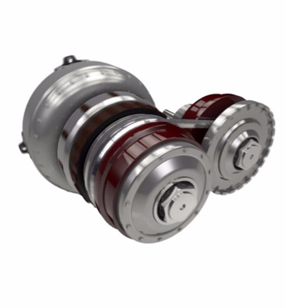
1 2
- Який шків є ведучим?
1.
2.
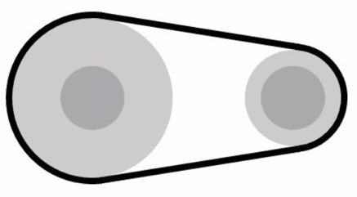
- Яке це передаточне відношення?
- Понижуюче;
- Підвищуюче;
- Нічого з перерахованого.
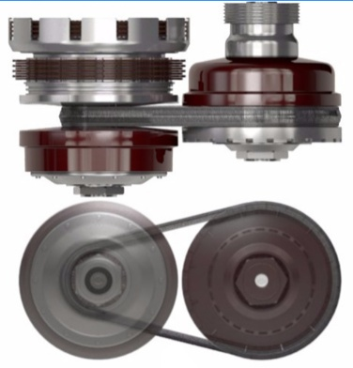
4. Як змінюється передаточне число?
1. За допомогою гідравлічної муфти.
2. Приближенням половин шківів однієї до іншої, або їх віддаленням.
3. Регулюванням довжини штовхаючого ременя.

Практична робота № 12

Будова механічної коробки змінних передач автомобіля.

1. Пристрій МКЗП.______________________________________________
______________________________________________________________________________________________________________________________________________________________________________________________________________________________________________________________________________________________________________________________________________________________
2. Наведіть класифікацію ступінчастих МКЗП.
_____________________________________________________________________
______________________________________________________________________________________________________________________________________________________________________________________________________________________________________________________________________________________________________________________________________________________________
______________________________________________________________________________________________________________________________________________________________________________________________________________________________________________________________________________________________________________________________________________________________

3. В картері коробок передач знаходяться:
1) вали; 6) важіль перемикання;
2) муфти; 7) повзуни (штоки);
3) шестірні; 8) замковий пристрій;
4) підшипники; 9) запобіжний пристрій;
5) синхронізатори; 10) фіксуючий пристрій.
4. У кришки коробки коробок передач:
1) вали; 6) повзуни (штоки);
2) муфти; 7) замковий пристрій;
3) шестірні; 8) важіль перемикання;
4) підшипники; 9) фіксуючий пристрій;
5) синхронізатори; 10) запобіжний пристрій.
5. Що таке передатне число, як його знайти для кожної передачи______________________________________________________________
______________________________________________________________________________________________________________________________________________________________________________________________________________________________________________________________________________________________________________________________________________________________
6. Для чого застосовується і як працює синхронізатор. ________________________________________________________________________________________________________________________________________________________________________________________________________________________________________________________________________________________________________________________________________________________________________________________________________________________________________________________________________________________________________________________________________________________________________________________________________________________________________________________________________________________________________________________________________________________________________________________________________________________________
7. Який пристрій передбачен в МКЗП для запобігання одночасного вмикання двох і більше передач? Як він працює.
_________________________________________________________________________________________________________________________________________________________________________________________________________________________________________________________________________________________________________________________________________________________________________________________________________________________________________________________________________________________________________________________________________________________________________________________________________________________________________________________________________________________________________________________________________________________________________________________________

Практична робота № 12.2

ТО і основні несправності механічних коробок передач.

1. Яка періодичність заміни трансмісійної оливи в МКПП для більшості сучасних авто?______________________________________________
______________________________________________________________________________________________________________________________________________________________________________________________________________________________________________________________________________________________________________________________________________________________
2. Які основні вимоги до маркування оливи для МКПП (наприклад, класифікація за API: GL-4 чи GL-5)?
_____________________________________________________________________
______________________________________________________________________________________________________________________________________________________________________________________________________________________________________________________________________________________________________________________________________________________________

3. Що таке сапун коробки передач і чому важливо перевіряти його чистоту під час ТО?
_________________________________________________________________
______________________________________________________________________________________________________________________________________________________________________________________________________________________________________________________________________________________________________________________________________________________________

4. Які деталі зазвичай зношені, якщо передачі вмикаються з характерним хрускотом?
______________________________________________________________________________________________________________________________________________________________________________________________________________________________________________________________________________________________________________________________________________________________

5. У чому може бути причина самовільного вимкнення передачі («вибивання» швидкості) під навантаженням?
______________________________________________________________________________________________________________________________________________________________________________________________________________________________________________________________________________________________________________________________________________________________

6. Про що свідчить гул або виття з боку коробки, який зникає при натисканні педалі зчеплення? ___________________________________________________________________________________________________________________________________________________________________________________________________________________________________________________________________________________________________________________________________________________________________________________________________________

7. Які наслідки для МКПП має тривала експлуатація з низьким рівнем оливи?
______________________________________________________________________________________________________________________________________________________________________________________________________________________________________________________________________________________________________________________________________________________________

8. Як відрізнити шум підшипника первинного вала від шуму вижимного підшипника зчеплення?
___________________________________________________________________________________________________________________________________________________________________________________________________________________________________________________________________________________________________________________________________________________________

Практична робота № 13.

Будова карданної передачі.

1. Принцип роботи карданної передачі;
__________________________________________________________________________________________________________________________________________________________________________________________________________________
__________________________________________________________________________________________________________________________________________________________________________________________________________________
__________________________________________________________________________________________________________________________________________________________________________________________________________________
__________________________________________________________________________________________________________________________________________________________________________________________________________________

2. Найменування основних деталей карданого валу.
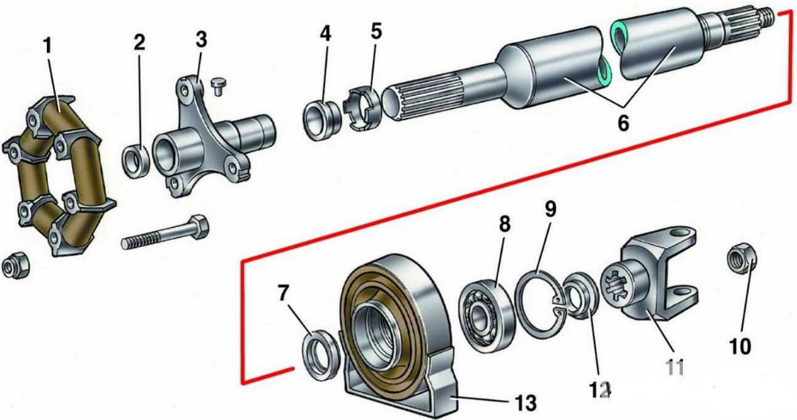
1._______________________________2._____________________________________
3._______________________________4._____________________________________
5._______________________________6._____________________________________
7._______________________________8._____________________________________
9._______________________________10.____________________________________
11._____________________________________________________________________

Для чого потрібна і як влаштована проміжна опора? _____________________________________________________________________________________________________________________________________________________________________________________________________________________
_____________________________________________________________________________________________________________________________________________________________________________________________________________________
______________________________________________________________________________________________________________________________________________
Як правильно має бути зібраний карданний вал із шарнірами?
_____________________________________________________________________________________________________________________________________________________________________________________________________________________
_____________________________________________________________________________________________________________________________________________________________________________________________________________________

Виберіть номери всіх відповідей.
1. Карданна передача:
1) зменшує момент;
2) збільшує момент;
3) передає крутний момент.
2. Склад карданної передачі:
1) вал;
2) регулюючий пристрій;
3) шарнір;
4) компенсуюче з’єднання;
5) диференціал.
3. Шліцеве з’єднання забезпечує:
1) обертання сполучених деталей з кутом, що змінюється, відносно один одного;
2) сприяє демпфуванню крутильних коливань;
3) змінюватись у довжині карданного валу;
4) знижує шум і вібрації карданної передачі.
Заповнить пусті стовпчики.
Несправність | Причина | Спосіб усунення
Стукіт у карданній передачі при рушанні з місця, різкому розгоні або переключенні передач
Шум і вібрація карданної передачі
Витікання масла

Практична робота № 14

Будова головної передачі і диференціалу

Вкажіть призначення головної передачі.
______________________________________________________________________________________________________________________________________________________________________________________________________________________________________________________________________________________________________________________________________________________________
1. Що являє собою головна передача автомобіля?________________________
________________________________________________________________________________________________________________________________________________________________________________________________________________________________________________________________________________________
2. Які є види головної передачі і чим вони визначаються?_________________
__________________________________________________________________________________________________________________________________________________________________________________________________________________
3. Назвіть деталі подвійної головної передачі.___________________________
____________________________________________________________________________________________________________________________________________________________________________________________________________________________________________________________________________________________________________________________________________________________________________________________________________________________________
4. За допомогою якого пристрою диференціала маємо можливість одержати неоднакову кутову швидкість обертання ведучих коліс при русі автомобіля на поворотах?_____________________________________________________________
__________________________________________________________________________________________________________________________________________________________________________________________________________________
5. Яка перевага гіпоїдної передачі над конічною одинарною?______________
____________________________________________________________________________________________________________________________________________________________________________________________________________________________________________________________________________________________________________________________________________________________________________________________________________________________________
6. Вкажіть призначення диференціалу._________________________________
________________________________________________________________________________________________________________________________________________________________________________________________________________________________________________________________________________________
7. Види диференціалів та характеристика та принцип дії кожного.
______________________________________________________________________________________________________________________________________________________________________________________________________________________________________________________________________________________________________________________________________________________________
Виберіть номери всіх відповідей
1. За місцем встановлення мости можуть бути:
1) задніми; 2) нероз’ємними;
3) провідними; 4) керованими;
5) передніми; 6) проміжними;
7) розрізними; 8) підтримуючими;
9) роз'ємними; 10) комбінованими.
11) нерозрізними;
2. За призначенням мости можуть бути:
1) задніми; 7) нероз’ємними;
2) провідними; 8) керованими;
3) передніми; 9) проміжними;
4) розрізними; 10) підтримуючими;
5) роз'ємними; 11) комбінованими.
6) нерозрізними;
3. Головна передача:
1) збільшує крутний момент;
2) передає крутний момент під кутом 90° до поздовжньої осі автомобіля;
3) збільшує швидкість руху;
4) передає крутний момент під кутом 45° до поздовжньої осі автомобіля.
4. Головна передача забезпечує:
1) легкість управління зчепленням;
2) зменшення витрати палива автомобілем;
3) зменшення навантажень в агрегатах трансмісії;
4) зниження маси та габаритів агрегатів трансмісії; легкість узгодження швидкісної характеристики двигуна із тягово-динамічною характеристикою автомобіля.
5. Гіпоідна головна передача означає, що:
1) вона подвійна;
2) вона рознесена;
3) у неї шевронне зачеплення;
4) осі її шестерень перетинаються;
5) у неї циліндричні шестерні;
6) осі її шестерень перехрещуються.
6. Гіпоідна головна передача має: переваги:
1) підвищений ККД;
2) безшумність у роботі;
3) дешевизна у виробництві;
4) зниження центру тяжкості автомобіля;
5) підвищення центру важкості автомобіля;
6) покращення керованості автомобілем;
7) збільшення площі зубів у зачепленні.
Недоліки:
8) підвищений шум під час роботи;
9) підвищене тертя у зачепленні;
10) потреба у спеціальному мастилі;
11) погіршення керованості автомобілем.

7. Міжколісний диференціал забезпечує:
1) спрощення конструкції трансмісії;
2) збільшення прохідності автомобіля;
3) плавність торкання автомобіля з місця;
4) зменшення радіусу повороту автомобіля;
5) зниження втрат потужності під час проходження поворотів;
6) обертання провідним одновісним колесам з різними швидкостями при проходженні поворотів;
8. Симетричний конічний диференціал:
1) простий конструктивно;
2) має високий ККД;
3) підвищує прохідність автомобіля;
4) знижує прохідність автомобіля;
5) має підвищене тертя і низький ККД.
9. Позиції на рис. 1:
a) 5 - сателіти;
b) 9 - хрестовина;
c) 3, 6 - сателіти;
d) 1, 8 - опорні шайби;
e) 2, 7 - опорні шайби;
f) 5 - півосьові шестірні;
g) 3, 6 - півосьові шестірні.
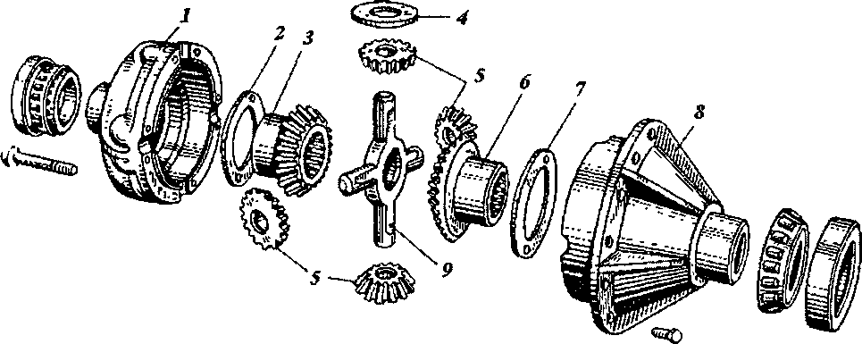
Рис. 1. Диференціал.

Звіт по ПЗ № 15.
Будова переднього керуємого моста.

- Що називається переднім керованим мостом автомобіля і для чого він потрібен?______________________________________________________________
____________________________________________________________________________________________________________________________________________
______________________________________________________________________
- Передні мости автомобілів можуть бути….__________________________
______________________________________________________________________
______________________________________________________________________
- Яки бувають передні мости автомобілів? Та їх будова._________________
__________________________________________________________________________________________________________________________________________________________________________________________________________________
4. Кут α на рис. 1а:
1) завал колеса; 2) розвал колеса; 3) сходження коліс; 4) поперечний нахил шворня; 5) поздовжній нахил шворня.
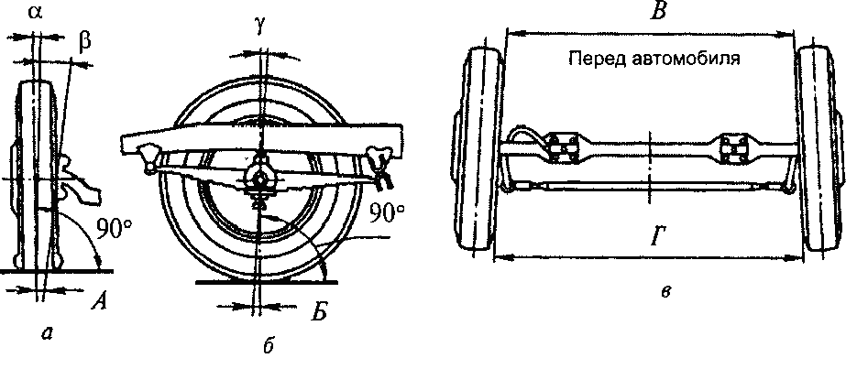
Рисунок. 1. Кути установки та стабілізації коліс.
5. Кут β на рис. 1а:
1) завал колеса; 2)поперечний нахил шворня; 3) розвал колеса; 4) поздовжній нахил шворня; 5) сходження коліс.
6. Кут γ на рис. 1б:
1) завал колеса; 2) поперечний нахил шворня; 3) розвал колеса; 4) поздовжній нахил шворня; 5) сходження коліс.
7. Сходження керованих коліс це рис 1в:
1) сума відстаней Г та В; 2) різницю відстаней Г і В; 3) добуток відстаней Г і В.
8. Як регулюється сходження керованих коліс автомобіля?
________________________________________________________________________________________________________________________________________________________________________________________________________________________________________________________________________________________
______________________________________________________________________

Практична робота № 16

Призначення і склад підвіски.

Який тип підвісок застосовують на автомобілях?________________________
____________________________________________________________________________________________________________________________________________
______________________________________________________________________
Виберіть номери всіх відповідей
I. Підвіска:
1) підвищує безпеку руху;
2) забезпечує пружний зв'язок коліс із рамою;
3) підвищує комфортність праці водія;
4) передає крутний момент на провідні колеса;
5) поділяє маси автомобіля на підресорені та безпружинні.
ІІ. Склад підвіски:
1) гасильний елемент;
2) пружний елемент;
3) фіксуючий елемент;
4) замикаючий пристрій;
5) напрямний пристрій;
6) стабілізуючий пристрій.
ІІІ. Стабілізатор поперечної:
1) зменшує бічний крен;
2) визначає характер переміщення коліс;
3) зменшує поздовжні коливання кузова;
4) перешкоджає поперечним коливанням кузова;
5) створює на поворотах пасивне підрулювання задніх коліс.
ІV. Напрямний пристрій:
1) зменшує бічний крен;
2) визначає характер переміщення коліс;
3) зменшує поперечні коливання кузова;
4) зменшує поздовжні коливання кузова;
5) передає зусилля між колесами та кузовом.
V. Незалежна підвіска забезпечує:
1) найкращу плавність ходу;
2) кращу прохідність;
3) менша витрата палива;
4) найкращу стійкість автомобіля.
VІ. Торсійна підвіска:
1) дорожче за ресорну;
2) найбільш компактна;
3) довговічніша за пружинну;
4) краще захищена від механічних пошкоджень.

1. Використовуючи схему підвіски, занесіть основні елементи таблицю.
2. Занести характеристики незалежної підвіски важеля автомобіля в таблицю.
3. Дайте відповідь на контрольні питання.
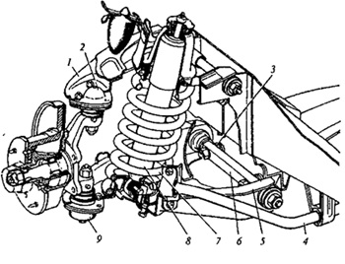
Рис. 1. Незалежна підвіска автомобіля.
Напрямний елемент підвіски на рис. 1:
1) пружина 7; 2) вісь важеля 6; 3) важелі 7 та 5; 4) відсутній; 5) амортизатор 8
6) стабілізатор 4; 7) кульові опори 2 та 9; 8) регулювальні шайби 3.
Гасячий елемент підвіски на рис. 1:
1) пружина 7; 2) вісь важеля 6; 3) важелі 1 та 5; 4) відсутній; 5) амортизатор 8;
6) стабілізатор 4; 7) кульові опори 2 та 9; 8) регулювальні шайби 3.
Стабілізатор поперечної стійкості 4 (рис. 1):
1) стабілізує дорожній просвіт; 2) перешкоджає нахилу кузова на поворотах;
3) притискає колеса до дорожнього полотна; 4) є додатковим пружним елементом; 5) повертає керовані колеса у нейтральне положення.
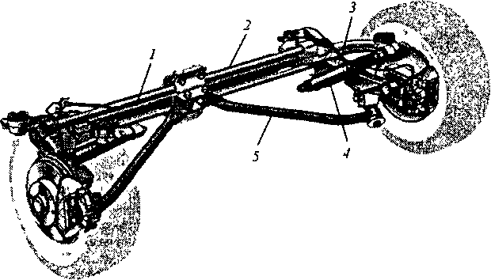
Рис. 2 Торсійна підвіска.
Торсійна підвіска на рис. 2:
1) дорожче за ресорну; 2) найбільш компактна; 3) довговічніша за пружинну;
4) краще захищена від механічних пошкоджень.
Пружний елемент підвіски (рис. 2):
1) відсутній; 2) амортизатор 4; 3) поздовжній важіль 3; 4) поперечний важіль 5;
5) торсіонні вали 1 та 2.
Напрямний елемент підвіски:
6) відсутній; 7) амортизатор 4; 8) поздовжній важіль 3; 9) поперечний важіль 5;
10) торсіонні вали 7 та 2.
Гасячий елемент підвіски:
11) відсутній; 12) амортизатор 4; 13) поздовжній важіль 3; 14) поперечний важіль 5; 15) торсіонні вали 1 та 2.

Таблиця. Основні елементи незалежної підвіски.
1 |  | 22
2 |  | 23
3 |  | 24
4 |  | 25
5 |  | 26
6 |  | 27
7 |  | 28
8 |  | 29
9 |  | 30
10 |  | 31
11 |  | 32
12 |  | 33
13 |  | 34
14 |  | 35
15 |  | 36
16 |  | 37
17 |  | 38
18 |  | 39
19 |  | 40
20 |  | 41
21 |  | 42

Звіт по ПЗ № 16.

Будова рульового керування.

Надайте схеми рульових приводів.

Відповісти на питання.

1. Призначення та типи рульвого керування.
____________________________________________________________________________________________________________________________________________
__________________________________________________________________________________________________________________________________________________________________________________________________________________
2. З яких елементів складається рульве керування автомобіля?
____________________________________________________________________________________________________________________________________________
________________________________________________________________________________________________________________________________________________________________________________________________________________________________________________________________________________________
3. Яки віди рульових механізмів застосовуюь на ТЗ?
____________________________________________________________________________________________________________________________________________
____________________________________________________________________________________________________________________________________________

4. Описати будову та принцип дії рульвого механізму автомобіля.
____________________________________________________________________________________________________________________________________________
________________________________________________________________________________________________________________________________________________________________________________________________________________________________________________________________________________________
____________________________________________________________________________________________________________________________________________
________________________________________________________________________________________________________________________________________________________________________________________________________________________________________________________________________________________
4. З якою метою в приводі кермового керування встановлюють гідропідсилювачі?
____________________________________________________________________________________________________________________________________________
________________________________________________________________________________________________________________________________________________________________________________________________________________________________________________________________________________________

Звіт по ПЗ № 18

Гальмівні системи транспортних засобів.

1. Принципова схема робочої гальмівної системи.

Таблиця Основних елементів робочої гальмівної системи.
1 |  | 9
2 |  | 10
3 |  | 11
4 |  | 12
5 |  | 13
6 |  | 14
7 |  | 15
8

2. Дисковий гальмівний механізм.

Таблиця Основних елементів дискового гальмівного механізма.
1 |  | 6
2 |  | 7
3 |  | 8
4 |  | 9
5 |  | 10

Контрольні питання.
1. Поясніть призначення гальмівної системи.
____________________________________________________________________________________________________________________________________________
____________________________________________________________________________________________________________________________________________

2. Які види гальмівних систем застосовують на сучасних автомобілях?
____________________________________________________________________________________________________________________________________________
________________________________________________________________________________________________________________________________________________________________________________________________________________________________________________________________________________________

3. Поясніть основи конструкції та принцип роботи барабанного колодкового гальмівного механізму.
____________________________________________________________________________________________________________________________________________
________________________________________________________________________________________________________________________________________________________________________________________________________________________________________________________________________________________
____________________________________________________________________

4. Поясніть основи конструкції та принцип роботи дискового гальмівного механізму.
____________________________________________________________________________________________________________________________________________
________________________________________________________________________________________________________________________________________________________________________________________________________________________________________________________________________________________
____________________________________________________________________

5. Поясніть призначення, основи конструкції та принцип дії гідровакуумного підсилювача гальмівного приводу.
____________________________________________________________________________________________________________________________________________
________________________________________________________________________________________________________________________________________________________________________________________________________________________________________________________________________________________
_____________________________________________________________________

..

